УДК 616.717-007.17
С.И. Волков, Р.Г. Щетина, Д.Э. Мирошниченко, Е.Д. Прокофьев
СЛУЧАЙ ВРОЖДЕННОЙ ДИСПЛАЗИИ ЛЕВОЙ ВЕРХНЕЙ КОНЕЧНОСТИ
ГБОУ ВПО Тверская ГМА Минздрава России

Представлен редкий клинический случай врожденной дисплазии левой верхней конечности (макромелия) у пациентки репродуктивного возраста и результаты проведенных после ампутации топографо-анатомических, рентгенологических и гистологических исследований аномальной конечности конечности.
Ключевые слова: макромелия, дисплазия, топографические, рентгенологические, гистологические особенности.

CASE REPORT OF RARE CONGENITAL DYSPLASIA OF A LEFT UPPER EXTREMITY
S. I. Volkov, R.G. Schetina, D.E. Miroshnichenko, E.D. Prokof’ev
Tver State Medical Academy

The article presents a case report of rare congenital dysplasia of the left upper extremity (macromelia) of a female in reproductive age, topographic and anatomic features, X-ray imaging and histological investigation of the amputated anomalous extremity.
Key words: macromelia, dysplasia, topographic, radiological, histological features.

Введение
В настоящее время известно много экзогенных и эндогенных факторов, влияющих на плод в утробе матери и приводящих к разнообразным порокам его развития (курение, алкоголизм, радиация, онкогенные факторы, некоторые лекарственные препараты, заболевания матери, в частности, краснуха и др.). В последнее время стало не редкостью рождение детей с врожденными аномалиями конечностей. Одной из таких аномалий является макромелия − патологическое увеличение конечности.
Проблема врожденной патологии верхних конечностей была актуальна на протяжении всей истории медицины. По данным разных авторов, частота врожденных аномалий верхних конечностей среди всех заболеваний с годами растет и составляет от 7,4 до 13,1%. Гипо- и гипертрофии одной или обеих рук ограничивают не только способность человека к труду, но и его способность к самообслуживания, при этом наличие грубого косметического дефекта обусловливает тяжелые эмоциональные расстройства. В литературе имеются единичные систематизированные описания этой патологии.
Нами наблюдался редкий клинический случай врожденной аномалии конечности. Больная Н., 23 лет, поступила в плановом порядке для оперативного лечения в травматологическое отделение областной клинической больницы г. Твери. Заболевание левой руки у пациентки появилось в детском возрасте и наблюдалось на протяжении всей жизни. При поступлении больная предъявляла жалобы на наличие деформированной и нефункциональной левой верхней конечности, мешающей ей при ношении одежды и причиняющей моральные и физические страдания.
На основании объективного обследования был поставлен диагноз врожденной дисплазии верхней левой конечности (макромелия).
Консилиум врачей, приняв во внимание тяжесть заболевания, молодой возраст пациентки, невозможность приобретения профессии (домохозяйка), отсутствие сопутствующих заболеваний и отягощенного семейного анамнеза, после консультации психолога рекомендовал проведение операции ампутации левой верхней конечности.
После предоперационного обследования, уточнившего соматический статус пациентки, была осуществлена операция ампутации левой верхней конечности на уровне верхней трети плеча. Послеоперационный период протекал без особых осложнений, больная получала обезболивающие препараты (Tramal, Ketorol), антибактериальную терапию (Orzid внутримышечно), производились перевязки. Послеоперационная рана зажила первичным натяжением, на момент выписки кожные швы не были сняты. Выписалась по личной просьбе для амбулаторного лечения в ЦРБ по месту жительства.
При выписке было рекомендовано наблюдение хирурга по месту жительства с снятием кожных швов на двенадцатый день после операции, перевязки с растворами антисептиков через день. В дальнейшем было рекомендовано протезирование левой верхней конечности в протезно-ортопедическом предприятии г. Твери.
Ампутированная левая верхняя конечность была направлена на кафедру топографической анатомии и оперативной хирургии для проведения топографо-анатомического исследования.
Цель исследования. Провести комплексное топографо-анатомическое исследование сосудисто-нервных пучков и других анатомических образований на макропрепарате левой верхней конечности, ампутированной по поводу макромелии.
Материал и методы
После фиксации конечности в 10% растворе формалина в течение 2-х недель по традиционной методике препарат левой верхней конечности был использован для изучения топографо-анатомических особенностей с применением комплекса диагностических методов.
Для изучения топографии всех анатомических образований использовался метод макро- и микро-препарирования с морфометрией, зарисовкой патологических структур и фотографированием. Для исследования костных структур левой верхней конечности использовался метод рентгенографии. Более детальное исследование топографо-анатомических характеристик проведено на гистотопограммах. Они изготовлены из 6 блоков комплексов с различных участков препарата левой верхней конечности с последующей окраской гематоксилином-эозином. Все полученные данные заносились в протокол.
Результаты и их обсуждение
Внешний осмотр показал увеличение в размерах левой верхней конечности, ее кожа имела складчатую поверхность, деформируя руку до полной потери формы (рис. 1).
Кожные складки образовывали покров, который не позволял определить положение локтевого и лучезапястного суставов, а также суставов плеча, предплечья и пальцев кисти. Пальцы были деформированы и разведены в разные стороны. Кожа на плече и предплечье утолщена с множественными складками глубиной от 3 до 5 см. Длина плеча равнялась 28 см, ширина − 18 см. Длина предплечья была равна 21 см, ширина – 15 см. Пальпаторное исследование показало, что кожа неподвижна, складки очень тугие и напоминают «скрученные канаты». На медиальной стороне предплечья имело место поверхностное изъязвление кожного покрова в виде эрозии с ровными краями полигональной формы диаметром 3 см.
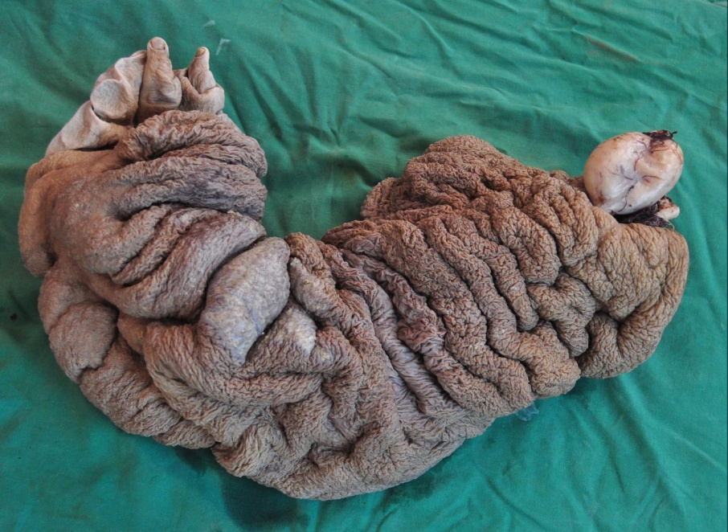
Рис. 1. Общий вид макропрепарата левой верхней конечности.

В ходе макро-препарирования была выявлена выраженная гиперплазия кожи, тогда как подкожная клетчатка слабо развита на всей конечности. Толщина кожного покрова составляла от 4 до 6 см, глубина складок до 5 см.
В центре каждой складки проходили небольшие артерии, от которых веерообразно отходили коллатеральные ветви. Непосредственно под подкожной жировой клетчаткой со всех сторон плеча обнаруживались патологически извитые, гипертрофированные лимфатические сосуды. Мышцы плеча и предплечья атрофированы. Диаметр плечевой артерии составил 0,5 см. На всем протяжении плечевой артерии имелись множественные аневризмы диаметром до 15 мм. В верхней трети плеча плечевая артерия образовывала большую аневризму размером 9×6 мм. Все артериальные сосуды плеча располагались между извитыми лимфатическими сосудами, что обусловило их патологически извитой ход. Аневризмы также были обнаружены на локтевой и лучевой артериях. На плече и предплечье выявлены множественные лимфангиомы. В верхней трети плеча обнаружено лимфоидное образование округлой формы, плотной консистенции, в которое впадают два деформированных лимфатических сосуда (рис. 2).
В верхней трети плеча имелись артерио-венозные анастомозы. (Рис.3).

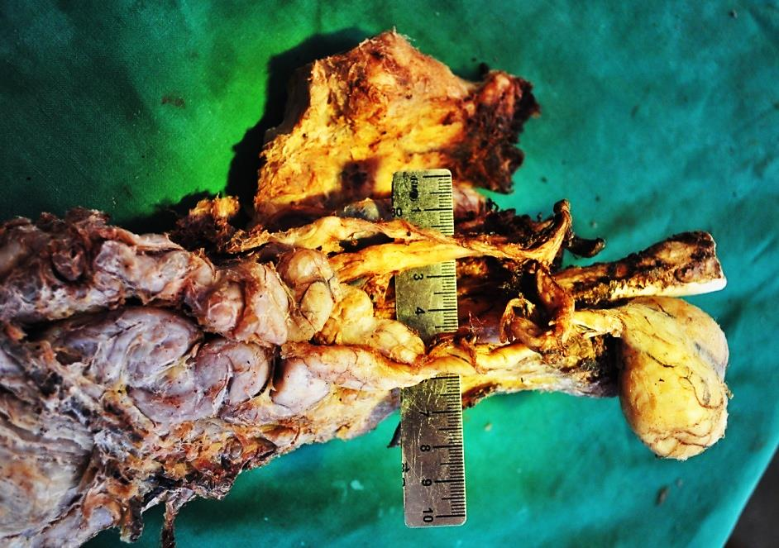
Рис. 2. Лимфатические сосуды верхней трети плеча.
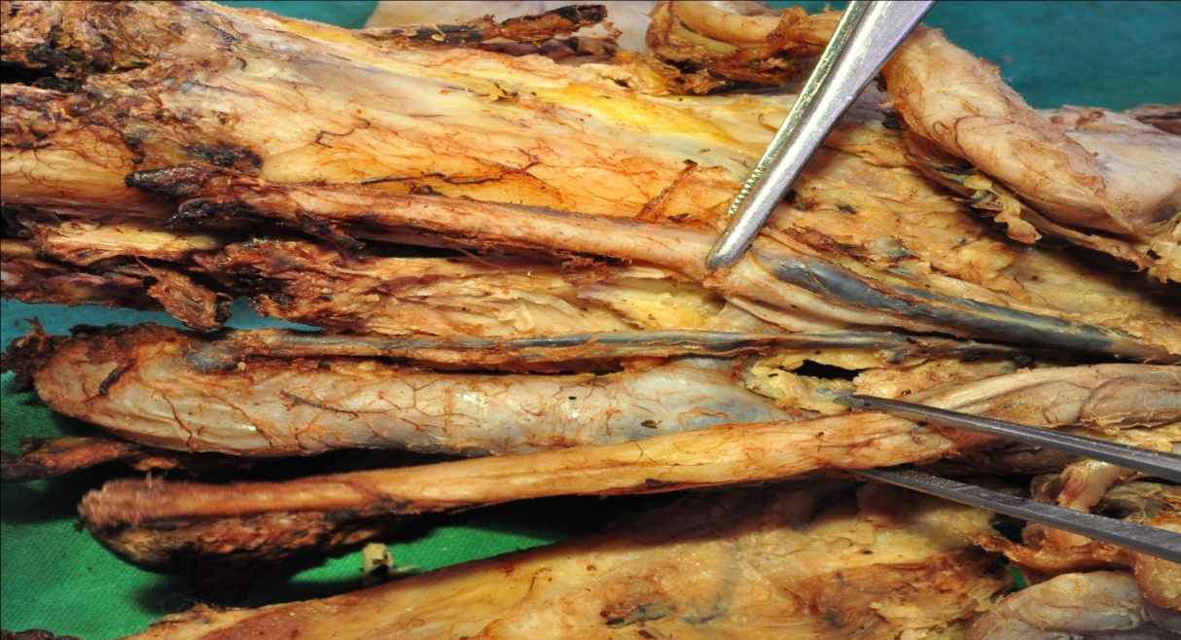
Рис. 3. Артерио-венозные анастомозы плеча.

Изучение рентгенограмм препарата конечности позволило нам установить гипоплазию и деформацию плечевой, локтевой, лучевой костей и костей кисти на фоне гипертрофированных и разреженных мягких тканей. Диаметр плечевой кости составил до 2 см, лучевой – 0,7 см, локтевой – 1 см.
Положение локтевой и лучевой кости в суставах было неправильное. Наблюдался патологический вывих в локтевом и лучезапястном суставах. Суставные поверхности костей и суставные впадины были деформированы.
В нижней трети плечевой и локтевой костей обнаружено отслоение надкостницы и опухолевидное разрастание надкостницы и костей. На эпифизе плечевой кости обнаружено отверстие неправильной треугольной формы. Кости предплечья смещены в переднезаднем направлении. Кости запястья и пальцев сильно деформированы (рис. 4).

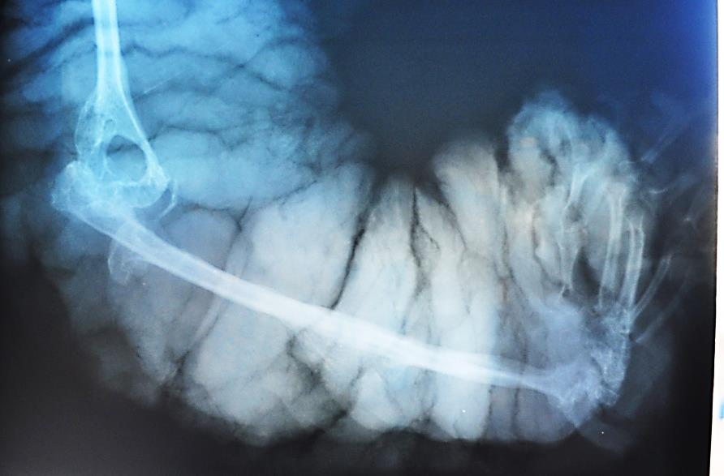
Рис. 4. Рентгенограмма препарата левой верхней конечности.

Проведенное гистологическое исследование показало, что эпидермис был истончен и атрофирован с очагами интенсивного отслоения поверхностных отделов многослойного плоского эпителия и участками гиперпигментации базального слоя. Дерма утолщена (сосочковый и ретикулярный слои). Субэпителиально строма представлена соединительной тканью с преобладанием большого количества грубых коллагеновых волокон. На остальных участках строма имела выраженную клеточность с наличием большого количества фибробластов, очагами отека, многочисленными полнокровными сосудами разного калибра (преобладают множественные мелкие новообразованные удлиненные переплетающиеся кровеносные сосуды, захватывающие весь сетчатый слой дермы), эктазией сосудов кровеносного и лимфатического русла. Жировая клетчатка практически отсутствовала и была представлена единичными комплексами жировых клеток. Среди соединительной ткани встречались единичные мышечные волокна с дистрофией и атрофией клеточных элементов (рис. 5).

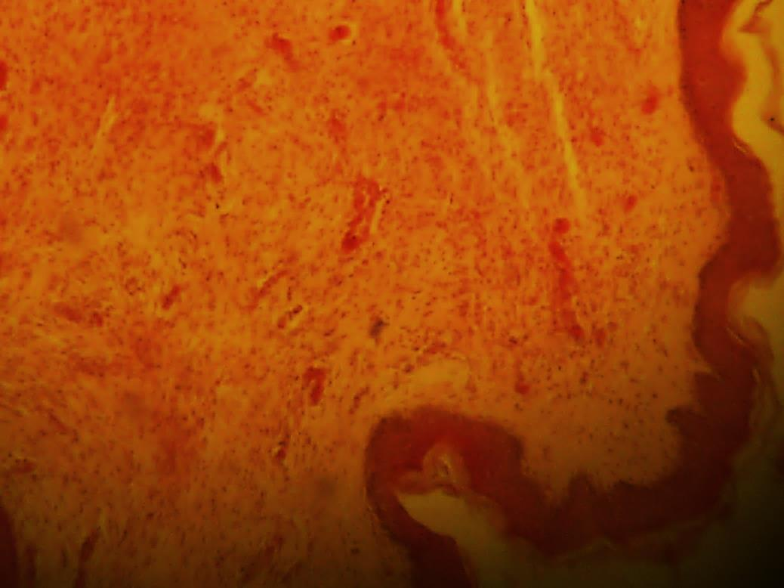

Рис. 5. Выраженный склероз дермы и ее утолщение с множественными разнокалиберными кровеносными и лимфатическими сосудами и выраженной пролиферации соединительнотканных клеточных элементов. Окраска гематоксилином-эозином. Увеличение ×80.

Гистологическое исследование сосудисто-нервного пучка плеча показало, что опухолевидное образование состоит из переплетающихся сосудов, выстланных атипичными эндотелиальными клетками. Сосуды различались размером и формой (от узких каналов до крупных сосудистых структур). Выявлена важная гистологическая особенность – наличие папиллярных бляшек атипичного эндотелия, в некоторых бляшках определяется центральная гиалинизированная часть, проникающая в просвет сосуда. Опухоль метастазирует в регионарные лимфатические узлы (рис. 6).

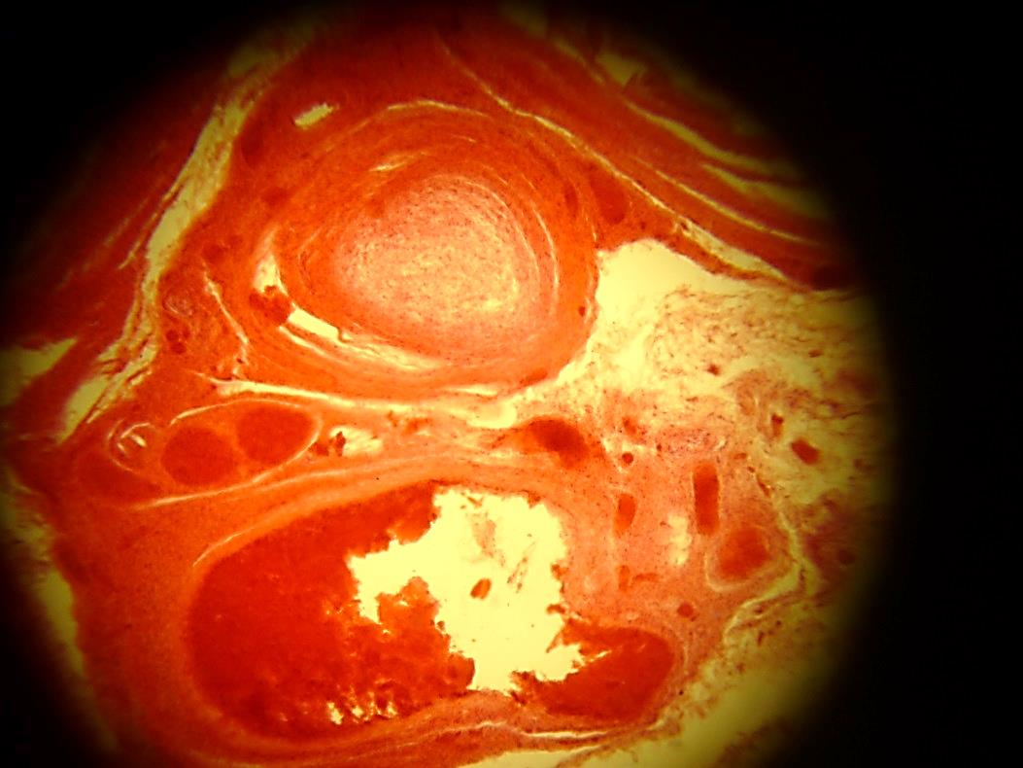

Рис. 6. Порочно развитый лимфатический сосуд с обтурацией просвета и резко расширенная полнокровная вена с выраженным склерозом сосудистой стенки. В окружающей строме выраженный отек мягких тканей и гиалиноз коллагеновых волокон. Окраска гемотоксилином-эозином. Увеличение ×80.

Заключение
Таким образом, топографо-анатомическое исследование макропрепарата показало, что увеличение и деформация левой верхней конечности произошли из-за гиперплазии кожи, а именно, за счет сосочкового и ретикулярного слоев дермы, а также за счет коллагеновых волокон стромы, что подтверждает гистологический анализ. Увеличение кожного покрова связано и с патологическими изменениями кровеносных и лимфатических сосудов, образующих множественные аневризмы, ангиомы и лимфангиомы. Кости верхней конечности были уменьшены в размерах, имели патологические суставы, вывихи, периостальную реакцию и опухоль плечевой кости. Мышцы атрофированы вследствие патологического увеличения сосудистых образований и кожного покрова.
Ввиду того, что при исследовании препарата выявлены онкоподозрительные морфологические структуры, пациентке было рекомендовано проведение полного обследования, направленного на поиск метастазов.
Литература/References
- В.Л. Андрианов, В.Д. Дедова, В.Г. Колядицкий, В.В. Кузьменко Врожденные деформации верхних конечностей // М.: Медицина, 1972. – С. 3-5.
- Kallen B., Rahmani T.M., Winzberg J. Infants with congenital limb reduction registered in the Swedish Register of Congenital Malformations // Teratology. – 1984. – V. 29, № 1. – P. 73-85.
- Фридланд М. О. Частная хирургия, 1962. – С. 15-17.
- Волков C., Дыдыкин С. Компьютерная модель для обоснования хирургических вмешательств при травме нижней челюсти // Врач. - 2007. № 10. - С. 76-78.
- Волков С.И., Цай Т.Е. Индивидуальные различия в строении околоушной слюнной железы и лицевого нерва // Морфология. - 2000. Т. 117. - С. 31-35.
- Волков С.И., Цай Г.Е. Топографо-анатомическое обоснование техники выполнения артроскопии височно-нижнечелюстного сустава // Морфология. - 2008. Т. 133. № 2. - С. 26.
- Волков С.И., Баженов Д.В., Сёмкин В.А. Топографоанатомические изменения в строении височно-нижнечелюстного сустава при переломе мыщелкового отростка нижней челюсти на уровне шейки // Стоматология. - 2011. Т. 90. № 1. - С. 7-9.
- Волков С.И., Баженов Д.В., Богданов А.О. Ииндивидуальные различия в топографии ветвей лицевого нерва // Астраханский медицинский журнал. - 2012. Т. 7. № 4. - С. 65-68.
- Жмакин И.А., Кушнир С.М. Охрана здоровья детей Тверской области в условиях реализации научной платформы медицинской науки «педиатрия» // Верхневолжский медицинский журнал. 2013. - Т. 11. № 4. - С. 12-15.
- Кушнир С.М., Антонова Л.К. Вегетативно-регуляторная дезадаптация у детей подросткового возраста. терминология, механизмы формирования, классификация // Верхневолжский медицинский журнал. - 2011. Т. 9. № 4. - С. 102-107.
- Антонова Л.К., Кушнир С.М. Особенности вегетативной регуляции здоровых детей 13-15 лет // Верхневолжский медицинский журнал. - 2010. Т. 8. № 2. - С. 41-44.
- Кушнир С.М., Антонова Л.К., Кулакова Н.И. Ранняя диагностика артериальных дискинезий у подростков // Верхневолжский медицинский журнал. - 2008. Т. 6. № 3. - С. 38-41.
- Поздняков О.Б., Асеев А.В., Ситкин С.И., Соколов А.А., Чирков Р.Н. Использование методов лучевой диагностики и реанимационных мероприятий у пострадавших в дорожно-транспортных происшествиях на дооперационном этапе // Верхневолжский медицинский журнал. - 2010. Т. 8. № 2. - С. 44-46.
- Соколов А.А., Собина Т.Ф., Гурова М.А. К вопросу о зрительной агнозии // Верхневолжский медицинский журнал. - 2008. Т. 6. № 1. - С. 37-38.
- Лебедева Т.Ю., Федерякина О.Б., Дубенский В.В., Катунина О.Р., Сизова И.А. Клинический случай мастоцитоза у новорожденного ребенка // Верхневолжский медицинский журнал. - 2012. Т. 10. № 4. - С. 15-16.
- Мохов Е.М., Жеребченко А.В. Биологически активные хирургические шовные материалы (обзор литературы) // Верхневолжский медицинский журнал. - 2012. Т. 10. № 4. - С. 21-27.
- Мохов Е.М. Всероссийская научная конференция с международным участием «Социальные аспекты хирургической помощи населению в современной России» (V Успенские чтения) // Верхневолжский медицинский журнал. - 2010. Т. 8. № 2. - С. 47-51.
- Мохов Е.М. Протоколы заседаний тверского регионального отделения Российского общества хирургов // Верхневолжский медицинский журнал. - 2010. Т. 8. № 3. - С. 44-51.
- Мохов Е.М. Научно практическая конференция врачей России с международным участием «VII Успенские чтения» // Верхневолжский медицинский журнал. - 2013. Т. 11. № 3. - С. 51-54.
- Семененко И.А., Мохов Е.М., Лубашевский В.Т. Возможности сканирующей силовой микроскопии в морфологической диагностике заболеваний печени // Верхневолжский медицинский журнал. - 2007. Т. 5. № 3-4. - С. 20-23.
- Лебедева Т.Ю., Федерякина О.Б., Дубенский В.В., Катунина О.Р. Мастоцитоз у детей // Верхневолжский медицинский журнал. - 2012. Т. 10. № 3. - С. 26-32.

Волков Сергей Иванович (контактное лицо) - заведующий кафедрой топографической анатомии и оперативной хирургии ГБОУ ВПО Тверская ГМА Минздрава России, д. м. н., профессор. Тел.: 8-910-640-40-03; e-mail: volkov_si@mail.ru

